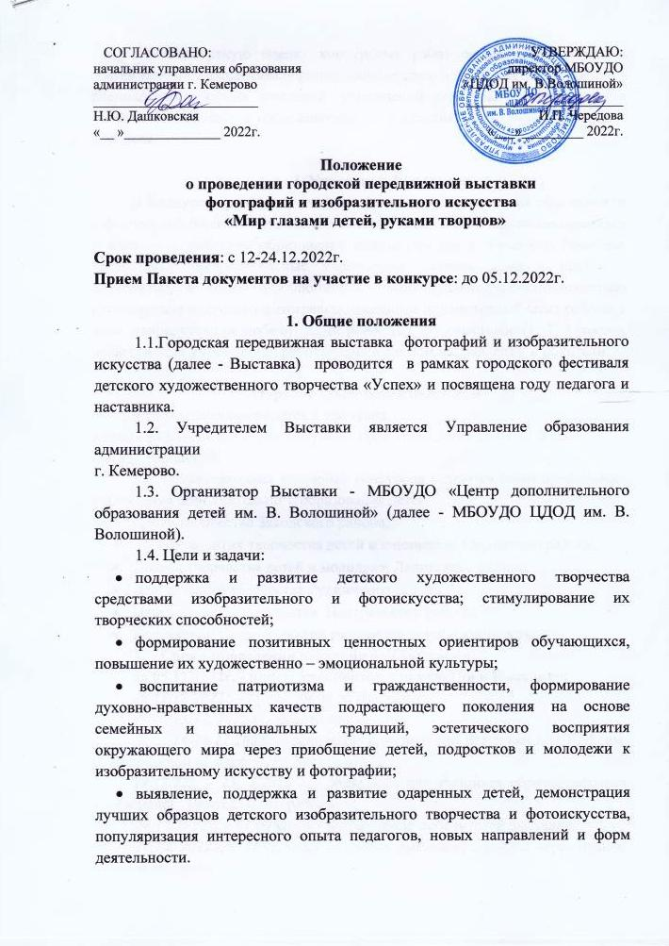 СОГЛАСОВАНО:  начальник управления образования  администрации г. Кемерово  ________________________  Н.Ю. Дашковская  «__ »______________ 2022г. | УТВЕРЖДАЮ:  директор МБОУДО  «ЦДОД им. В.Волошиной»  _______________________  И.П. Чередова  «___»_________ 2022г.

Положение
о проведении городской передвижной выставки
фотографий и изобразительного искусства
«Мир глазами детей, руками творцов»

Срок проведения: с 12-24.12.2022г.
Прием Пакета документов на участие в конкурсе: до 05.12.2022г.

1. Общие положения
1.1.Городская передвижная выставка фотографий и изобразительного искусства (далее - Выставка) проводится в рамках городского фестиваля детского художественного творчества «Успех» и посвящена году педагога и наставника.
1.2. Учредителем Выставки является Управление образования администрации
г. Кемерово.
1.3. Организатор Выставки - МБОУДО «Центр дополнительного образования детей им. В. Волошиной» (далее - МБОУДО ЦДОД им. В. Волошиной).
1.4. Цели и задачи:
- поддержка и развитие детского художественного творчества средствами изобразительного и фотоискусства; стимулирование их творческих способностей;
- формирование позитивных ценностных ориентиров обучающихся, повышение их художественно – эмоциональной культуры;
- воспитание патриотизма и гражданственности, формирование духовно-нравственных качеств подрастающего поколения на основе семейных и национальных традиций, эстетического восприятия окружающего мира через приобщение детей, подростков и молодежи к изобразительному искусству и фотографии;
- выявление, поддержка и развитие одаренных детей, демонстрация лучших образцов детского изобразительного творчества и фотоискусства, популяризация интересного опыта педагогов, новых направлений и форм деятельности.
1.5. Экспертную оценку конкурсных работ осуществляет жюри, в состав которого входят квалифицированные специалисты высших и средне – специальных учебных заведений, учреждений культуры и образования в области фотографии и изобразительного искусства Кемеровской области – Кузбасса.

2. Участники Выставки
В Выставке принимают участие обучающиеся творческих объединений образовательных учреждений всех типов и видов, находящихся в ведении управления образования администрации г. Кемерово (включая дошкольные образовательные учреждения, детские дома и школы - интернаты), а также (для выставки фоторабот) фотолюбители, индивидуально и самостоятельно постигающие искусство фотографии, имеющие определенный опыт работы в этом жанре, ставшие победителями районных фотовыставок (1, 2, 3 место), педагоги этих учреждений, работающих в данном направлении (ИЗО и фототворчество) и родители.

3. Порядок проведения Выставки
3.1. Выставка проводится в два этапа:
1 этап - районные выставки рисунков и фотографий, срок проведения до 01.12.2022г.
2 этап - городской.
3.2. Организаторами районных выставок являются многопрофильные учреждения дополнительного образования детей:
- Центр творчества Заводского района,
- Центр развития творчества детей и юношества Кировского района,
- Дворец творчества детей и молодежи Ленинского района,
- Дом детского творчества Рудничного района,
- Центр детского творчества Центрального района,
- Кедровский Центр развития творчества детей и юношества.
3.3. Сроки проведения передвижной выставки:
до 05.12.2022г. - прием документов для участия в Выставке;
до 12.12.2022г. - прием работ на Выставку;
13.12.2022 г. - работа жюри;
14-16.12.2022г. - оформление экспозиции Выставки в ЦДОД им. В. Волошиной по адресу: ул. Мичурина,19;
19.12.22г. – 23.12.2022 г. - экскурсии для учащихся образовательных учреждений Центрального района;
24.12.2022 г. в 11.00 часов - награждение победителей выставки;
24.12. 2022 г. с 11.45 час. - демонтаж выставки, передача передвижной экспозиции работ (работы, занявшие 1, 2, 3 место) ЦРТДЮ Кировского района.
Обратите внимание! Работы, не вошедшие в передвижную экспозицию (не занявшие призовых мест), не востребованные в течение 7 дней после демонтажа выставки, утилизируются в связи с отсутствием условий для их хранения!
26.12 – 30.12.2022г. – выставка на базе ЦРТДЮ Кировского района, экскурсии для учащихся образовательных учреждений Кировского района;
09.01. – 13.01.2023г. - выставка на базе ДДТ Рудничного района, экскурсии для учащихся образовательных учреждений Рудничного района;
16.01. – 20.01.2023г.- выставка на базе ДТДиМ Ленинского района, экскурсии для учащихся образовательных учреждений Ленинского района;
23.01. – 27.01.2023г. выставка на базе подразделения дополнительного
образования МБОУ СОШ №97, экскурсии для учащихся образовательных учреждений Заводского района;
30.01. – 03.02.2023г. - Кедровский Центр развития творчества детей и юношества.
06.02.2023г. Кедровский Центр развития творчества детей и юношества возвращает работы в ЦДОД им.В.Волошиной.
3.4. Каждый район, передающий и принимающий передвижную выставку, отвечает за сохранность экспозиции, принимает и передает работы по реестру под роспись лица, назначенного ответственным за свой районный этап.
Внимание! Рисунки и фотографии, вошедшие в передвижную экспозицию, невостребованные после возвращения в МБОУ ДО ЦДОД им.В.Волошиной в течение 7 дней утилизируются в связи с отсутствием условий для их хранения!
4. Условия проведения Выставки
4.1. Подав заявку, участник дает согласие на обработку Организатором персональных данных, в том числе на совершение действий, предусмотренных в п.3 ст. 3, а также п.7 ст.5 Федерального закона от 27.07. 2006 года № 152-ФЗ «О персональных данных».
4.2. Для участия в Конкурсе районные оргкомитеты направляют до 05.12.2022г. в адрес МБОУДО ЦДОД им. В. Волошиной на e-mail: gducger.uspech@mail.ru. ПАКЕТ ДОКУМЕНТОВ, куда входят:
- 2 заявки от района – для номинации фото, для номинации ИЗО (заполняются заданные шаблоны в формате Excel-прилагаются к положению о конкурсе отдельными файлами);
- справки об итогах районного этапа Конкурса-выставки (Приложение № 1, Приложение №2);
- электронный вариант этикеток (необходим организаторам для оформления выставки);
- электронный вариант фотографий (файлы в формате jpg, jpеg или raw, не подвергшиеся обработке)
- копии документов, подтверждающих внесение оргвзносов ВСЕМИ участниками городской Выставки, перечисленными в заявке с обязательным указанием образовательных учреждений, а также фамилий и имен участников, за которых оплачен целевой взнос. Заявки без оргвзноса приниматься и рассматриваться не будут;
- конкурсные рисунки и фотографии (с этикетками) ВСЕХ участников, перечисленных в заявке – в выставочном варианте сдаются в оргкомитет до 12.12.2022г.
Внимание! В случае возникновения новой вирусной инфекции и ухудшения санитарно – эпидемиологической обстановки городской конкурс фотографий и рисунков пройдет в заочном формате. В связи с этим необходимо будет разместить электронный вариант (фото и сканированные или сфотографированные рисунки) конкурсных работ (файлы в формате jpg, jpеg) на одном из электронных интернет-ресурсов (например, облако на Mail.ru. Яндекс диск, Google и пр.). Ссылка на файлы копируется в заявку на участие (графа «Ссылка на электронный интернет-ресурс»)
4.3. Участники Выставки фотографий и изобразительного искусства делятся на четыре лиги:
- 0 лига - дети дошкольных образовательных учреждений (участвуют только в номинации ИЗО)
- 1 лига - учащиеся учреждений дополнительного образования, возрастные категории:
06-08 лет
09-10 лет
11-12 лет
13-15 лет
16-17 лет
- 2 лига - учащиеся общеобразовательных учреждений: школ, гимназий, лицеев, детских домов и школ – интернатов, возрастные категории:
07-08 лет
09-10 лет
11-12 лет
13-15 лет
16-17 лет
- 3 лига – педагоги и родители (пункт 2), возрастная категория 18+
4.4. На городскую Выставку принимаются индивидуальные работы, выполненные авторами в 2022/2023 году (ранее не участвовавшие в городской выставке!), ставшие победителями (1место) и призерами (2,3 место) районных конкурсов (кроме педагогов и родителей).
4.4.1. Квота на участие в городском этапе Выставки ИЗО для лиги «дошкольники» составляет не более 15 человек от района, то есть, на город проходят 1, 2, 3 места от каждой техники-номинации.
4.5. Каждый участник-победитель или призер районной выставки - представляет на городскую выставку один рисунок или не более двух фотографий в рамках заданной темы.

4.6. Номинации Выставки: рисунок и фотография.
4.6.1. Тема Выставки рисунков: «Яркие краски России моей». Конкурсный рисунок может быть выполнен в одной из перечисленных техник:
- цветные карандаши,
- фломастеры,
- акварель,
- гуашь,
- восковые мелки
- смешанные техники (сочетание различных материалов в одной работе).
4.6.2. Каждая выставочная работа выполняется на листе ватмана форматом А3 (297 х 420 мм) и оформлена способом «паспарту». Параметры «паспарту»: левое, правое и верхнее поле - по 5 см, нижнее поле, на котором будет крепиться этикетка - 7 см.
4.6.3. Каждая работа должна иметь этикетку, которая крепится на лицевой стороне рисунка - на нижнем поле паспарту - в правом углу.
Этикетка должна иметь размеры 5см х 10 см и содержать следующую информацию:
для обучающихся:
Название работы
Техника выполнения
Фамилия, имя исполнителя (полностью), возраст (полных лет).
Учреждение (школа, класс).
Творческое объединение (если есть)
ФИО педагога (полностью).
для педагогов и родителей:
Название работы
Техника выполнения
Фамилия, имя, отчество исполнителя (полностью)
Учреждение, от которого заявлен конкурсант
Творческое объединение (если есть).
Электронный вариант этикетки прилагается к электронному варианту заявки (необходим для последующего оформления экспозиции организаторами).

4.6.4. Выставка фотографий проводится по следующим жанрам:
- портрет,
- натюрморт
- жанровая фотография,
- пейзаж (природа),
- городской пейзаж,
- животный мир,
- макросъемка,
- межжанровая фотография.
4.6.5. На Выставку принимаются фотоработы, выполненные в 2022/2023 году, ранее не экспонировавшиеся на городской выставке. К участию в Выставке принимаются снимки высокого качества, без водяных знаков, логотипов и дат.
4.6.6. Каждый участник может представить на Выставку не более 2 работ, серия работ (не более 2 фотографий) принимается к участию как одна работа.
4.6.7. Каждая конкурсная фоторабота должна иметь своё название. Участники Конкурса должны отразить в своих фотоработах заданную тему: «Российский край, ты лучший из миров», то есть показать в фотографии то, что близко и дорого автору, что волнует его и чем хочется поделиться со зрителем.
4.6.8. Каждая конкурсная фотография должна быть отпечатана на фотобумаге форматом А 4 (размер 210 х 297 мм), без паспарту. Работы могут быть цветными, монохромными.
4.6.9. Каждая работа должна иметь этикетку, выполненную в печатном и цифровом вариантах, размером 5 х 10 см и содержать следующую информацию:
- для обучающихся:
Название работы (с названием жанра)
Автор (Ф.И. полностью)
Полных лет
Образовательное учреждение, творческое объединение (для школьников указать класс!)
Педагог (Ф.И.О. полностью)
- для педагогов и родителей:
Название работы (с названием жанра)
Автор (Ф.И.О. полностью)
Образовательное учреждение, творческое объединение (от которого заявлен конкурсант)
5. Особые условия Выставки
5.1. Каждый участник гарантирует личное авторство по отношению к представленным работам. Недопустимо использование чужих работ, т.к. это является нарушением главы 70 «Авторское право» Гражданского кодекса РФ. Педагог, либо лицо, заявленное в качестве руководителя участника конкурса, несет полную ответственность за подлинность работы. В случае обнаружения факта нарушения авторских прав со стороны участников Выставки, последние подлежат дисквалификации, их работы не экспонируются на выставке и не оцениваются жюри.
5.2. Не принимаются фотографии, скачанные из интернета.
5.3. Участие в Выставке является подтверждением согласия участников с данными условиями.
5.4. Фотографии победителей и призеров фотоконкурса (1, 2, 3 место) не возвращаются. Организаторы и учредители конкурса имеют право на некоммерческое использование этих фоторабот в методических целях, в целях популяризации детского фотографического творчества, для публикации на своем сайте и сайте учредителя, а также в газетах и журналах.

6. Критерии оценки
6.1. Для рисунка:
6.1.1. Художественное содержание рисунка (степень самостоятельности замысла, сочинение, а не срисовывание; работы должны основываться на опыте ребенка - зрителя, быть творческими, нестандартными, отражать уникальность его видения мира, продиктованного индивидуальными особенностями развития юного художника).
6.1.2. Композиционное решение (работы должны отражать «умелость руки» и степень владения художественным материалом, отражать навык владения «азбукой изобразительного искусства», способами и приемами получения изображения, продиктованными возрастными особенностями развития автора).
6.1.3. Выразительность (художественность, образность, целостность; оценивается степень раскрытия и глубина замысла, умение автора выразить свои мысли и чувства, используя изобразительные средства выражения: линию, цвет, пятно, штрих, композицию и т.п., и через название своего произведения - единство художественной формы и содержания).
6.1.4. Колорит, цветовое решение, общее художественное впечатление;
6.1.5. Эстетика оформления конкурсной работы («паспарту», этикетка).
6.2. Для фотографий:
6.2.1. соответствие фотоработы заявленной теме;
6.2.3. оригинальность идеи;
    - мастерство и качество исполнения;
    - гуманность содержания;
    - зрелищность.
6.3. При несоблюдении правил оформления конкурсных работ и этикеток или в случае отсутствия последних работы не оцениваются.
6.4. Решение жюри является окончательным и пересмотру не подлежит.
6.5. В спорных случаях оргкомитет оставляет за собой право переопределить конкурсную работу в другую номинацию или раздел.
6.6. Участие в Конкурсе является подтверждением согласия участников с данными условиями.

7. Жюри
7.1. В состав жюри входят высококвалифицированные специалисты высших и средне – специальных учебных заведений и учреждений культуры в области изобразительного искусства и фотографии Кемеровской области – Кузбасса.

8. Награждение участников Выставки
8.1. По результатам городской Выставки определяются Победители (1место) и призеры (2,3 место) в каждой возрастной категории каждой техники, каждой лиги и каждой номинации.
8.2. При отсутствии достойных претендентов на призовые места жюри вправе не присуждать их.
8.3. Жюри вправе присуждать Гран-при Выставки (по одному в каждой лиге) и специальные дипломы.
8.4. Победители (1место) и призеры (2, 3 место) Выставки награждаются дипломами управления образования администрации г. Кемерово.
8.5. Участники награждаются дипломами МБОУДО ЦДОД им. В.Волошиной.

9. Оргкомитет Выставки
9.1. Для организации и проведения Выставки утверждается состав оргкомитета из представителей учредителей и организаторов Выставки.
9.2. Оргкомитет имеет право:
- принимать и обрабатывать заявки;
- не рассматривать заявки, поступившие позднее указанного срока;
- утверждать состав жюри для оценки конкурсных работ в соответствии с критериями оценки, указанными в настоящем Положении;
- не принимать работы, не соответствующие направлению Выставки;
- информировать участников о переносе сроков проведения Выставки;
- осуществлять информационную поддержку Выставки;
- подводить итоги Выставки.

10. Обеспечение безопасности участников Выставки
10.1. При проведении Выставки должны быть предусмотрены мероприятия, обеспечивающие безопасность участников и зрителей в строгом соответствии с действующими правилами проведения массовых мероприятий.
10.2. Ответственность за обеспечение безопасности возлагается на руководителя группы участников Выставки.
10.3. Участникам конкурса и сопровождающим лицам в обязательном порядке необходимо иметь сменную обувь (бахилы).

11. Организационный взнос
11.1. Организационный взнос за участие в Выставке составляет 200 рублей с конкурсанта (обучающиеся), 250 рублей с каждого конкурсанта 18+.
11.2. Организационный взнос оплачивается в срок до 05.12.2022г. путем перечисления денежных средств на расчетный счет МБОУДО «ЦДОД им. В. Волошиной».
11.3. Оплата организационных взносов может осуществляться как через банк, так и через сбербанк - онлайн.
11.3.1. Последовательность «шагов» при оплате через сбербанк-онлайн:
- в разделе «Платежи» необходимо выбрать способ оплаты - «По реквизитам»;
- заполнить все реквизиты (пункт 11.4.) в последовательности, которую запрашивает банк.
- В графе «группа» (в которой занимается ребенок) - указать 0.
- В графе «Назначение платежа» - Успех, передвижная выставка ИЗО-2023.
- В графе «ФИО ребенка» - указывается либо Ф.И. ребенка, либо Ф.И.О. педагога (если оплачивается участие сразу нескольких учащихся или коллектива).
11.4. Реквизиты для оплаты оргвзносов:
ГОРФУ г. Кемерово (МБОУ ДО «ЦДОД им. В. Волошиной», л/с 20396У32620)
ИНН 4205020051 КПП 420501001
Банк получателя:
ОТДЕЛЕНИЕ КЕМЕРОВО БАНКА РОССИИ//УФК по Кемеровской области – Кузбассу г Кемерово
БИК 013207212
Сч. № 03234643327010003901
Кор.счет (ЕКС): 40102810745370000032
ОКТМО 32701000
КБК 00000000000000000150
11.5. Копии документов об оплате целевых взносов сдаются районным оргкомитетом в ЦДОД им. В. Волошиной в электронном либо бумажном вариантах в указанный срок.

Контакты: 58-09-50, Новикова Елена Владимировна
Нуфер Ольга Рейнгольдовна

